План антикоррупционной деятельности
МАДОО «ЦРР - детский сад №92 «Ладушки» на 2015 год

I. Меры по развитию правовой основы противодействия коррупции
1. 1 | Проведение антикоррупционной экспертизы локальных актов ДОУ, обеспечивающей противодействие коррупции и осуществление контроля за исполнением локальных актов | заведующий детским садом | постоянно
2. 2 | Рассмотрение вопросов исполнения законодательства в области противодействия коррупции на Общих собраниях работников ДОУ | заведующий детским садом, председатель профкома | по мере необходимости, поступления другой информации
II. Меры по совершенствованию функционирования ДОУ
в целях предупреждения коррупции
3. 1 | Создание комиссии по проведению мероприятий по предупреждению коррупционных правонарушений | заведующий детским садом | май, 2015
4. 2 | Размещение памяток, консультаций по вопросам противодействия коррупции, установка «ящика для обращения родителей» | заместитель заведующего по хозяйственной работе, старший воспитатель | обновление информации на сайте ДОУ
5. 3 | Совершенствование механизма внутреннего контроля за соблюдением работниками обязанностей, запретов и ограничений, установленных действующим законодательством через изучение нормативно-правовых документов. | 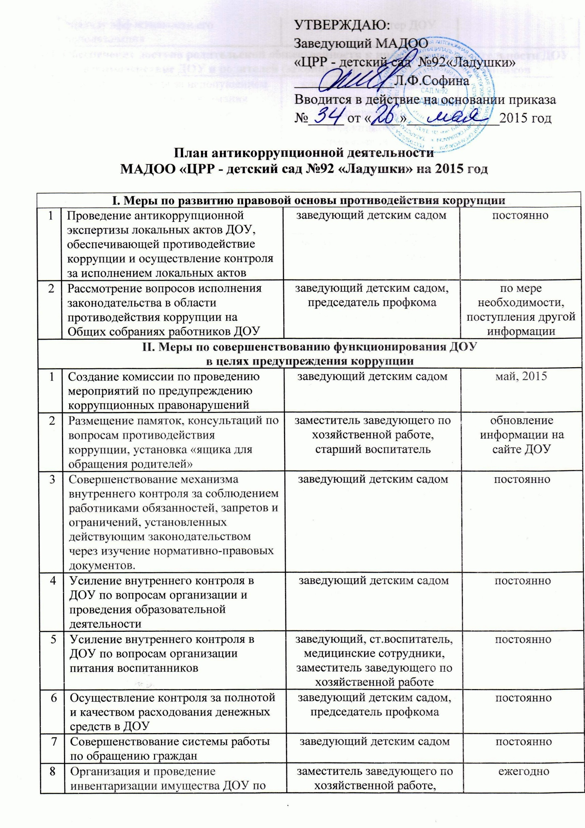  заведующий детским садом | постоянно
6. 4 | Усиление внутреннего контроля в ДОУ по вопросам организации и проведения образовательной деятельности | заведующий детским садом | постоянно
7. 5 | Усиление внутреннего контроля в ДОУ по вопросам организации питания воспитанников | заведующий, ст.воспитатель, медицинские сотрудники, заместитель заведующего по хозяйственной работе | постоянно
8. 6 | Осуществление контроля за полнотой и качеством расходования денежных средств в ДОУ | заведующий детским садом, председатель профкома | постоянно
9. 7 | Совершенствование системы работы по обращению граждан | заведующий детским садом | постоянно
8 | Организация и проведение инвентаризации имущества ДОУ по анализу эффективности его использования | заместитель заведующего по хозяйственной работе, старший бухгалтер ДОУ | ежегодно
III. Обеспечение доступа родительской общественности к информации о деятельности ДОУ, взаимодействие ДОУ и родителей (законных представителей) воспитанников
9 | Усиление контроля за недопущением фактов неправомерного взимания денежных средств с родителей (законных представителей) воспитанников | комиссия по проведению мероприятий по предупреждению коррупционных правонарушений,  заведующий детским садом | постоянно
10 | Разработка раздела «Антикоррупционная деятельность» на сайте ДОУ для обеспечения открытости деятельности ДОУ | старший воспитатель, председатель профкома | май, 2015
11 | Проведение опроса среди родителей ДОУ с целью определения степени их удовлетворенности работой ДОУ, качеством предоставляемых образовательных услуг | заведующий детским садом, старший воспитатель | Декабрь, 2015
12 | Обеспечение наличия в ДОУ информационных стендов по вопросам:  - организации питания,  - оказания платных дополнительных услуг | заведующий детским садом, старший воспитатель | постоянно, по мере внесения изменений
13 | Оформление журнала обращений родителей. Осуществление экспертизы жалоб и обращений родителей о наличии сведений о фактах коррупции и проверки наличия фактов, указанных в обращениях | заведующий детским садом | май, 2015, постоянно,  по мере поступления
14 | Проведение родительских собраний с целью разъяснения политики детского сада в отношении коррупции | заведующий детским садом,  педагоги ДОУ | по мере необходимости
15 | Информирование родительской общественности о перечне предоставляемых услуг в ДОУ через сайт ДОУ | старший воспитатель | постоянно
16 | Обновление на сайте ДОУ полного комплекса информационных материалов по предоставлению платных дополнительных услуг | старший воспитатель | постоянно
17 | Организация личных приемов заведующего ДОУ родителей (законных представителей) с целью предупреждения коррупционных проявлений. | заведующий детским садом | постоянно

